Control de velocidad para ventilador

Ya sea una fuente de laboratorio, un amplificador de audio de potencia o cualquier equipo que requiera de ventilación forzada siempre nos encontramos con el impedimento del control del motor. La mayoría de las veces se deja el ventilador conectado permanentemente produciendo además de ruido un desgaste innecesario a sus rodamientos.
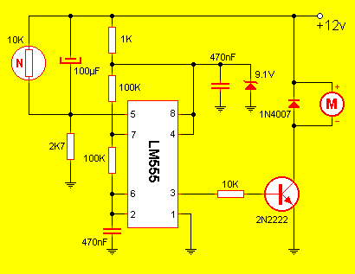
La idea de este circuito es permitir que el ventilador permanezca apagado cuando la temperatura en el sistema a ventilar no amerite su entrada en servicio. Adicionalmente el encendido del ventilador no será a máxima velocidad sino que irá variando junto con la temperatura presente.
Si analizamos el caso de un amplificador de sonido de buena potencia veremos que la ventilación forzada producirá un ruido imposible de escuchar cuando el equipo este a buena potencia de salida, pero, cuando la potencia sea baja o incluso en ausencia de señal los ventiladores perturbarán bastante con su sumbido.
Con este equipo el control de la velocidad de rotación del ventilador es realizada mediante modulación por ancho de impulso (o PWM) logrando que el ventilador gire a baja velocidad sin pérdida de fuerza. El eje de este sistema es un clásico 555 utilizado como oscilador controlado, cuyo ciclo útil (dutty cycle) es condicionado por el valor presente en el pin 5. Precisamente es aquí donde conectamos la resistencia termistora (NTC) junto con un capacitor de amortiguación. Nótese que los terminales de alimentación del integrado están asociados a un zener y un capacitor. Esto se implementó para evitar que los cambios de velocidad en el ventilador (los cuales pueden producir caída de tensión momentánea) no afecten al valor de alimentación del integrado y de esta forma se evita que entre en una auto oscilación peligrosa.
El transistor de salida puede ser seleccionado en función a la corriente que maneje el motor del ventilador, cuidando siempre que el mismo sea del tipo NPN para respetar este esquema.
Demás está decir que el termistor debe estar fisica y térmicamente acoplado al elemento a ventilar.
Fecha de publicación: ENE 2006

